Министерство образования и науки Российской Федерации

Федеральное государственное бюджетное образовательное учреждение высшего профессионального образования

«Ижевский государственный технический университет имени М.Т. Калашникова»

Кафедра «Программное обеспечение»

Пояснительная записка

к курсовой работе на тему:

«BACS»

по курсу

«Базы данных 2»

|  |  |
| --- | --- |
| Выполнил:  студент гр. Б07-191-1 | Р. И. Мусин |
| Принял: | А. В. Старыгин |

Ижевск 2018

СОДЕРЖАНИЕ

ВВЕДЕНИЕ 3

1. ПОСТАНОВКА ЗАДАЧИ 4
2. МАТЕМАТИЧЕСКАЯ МОДЕЛЬ 5
3. СХЕМА БАЗЫ ДАННЫХ 6

ЗАКЛЮЧЕНИЕ 9

СПИСОК ЛИТЕРАТУРЫ 10

ПРИЛОЖЕНИЕ 1 11

ПРИЛОЖЕНИЕ 2 29

ВВЕДЕНИЕ

Языки программирования постоянно появляются и исчезают, и очень немногие из современных языков имеют более чем 10-летнюю историю. Среди долгожителей можно назвать КОБОЛ, который до сих пор довольно широко используется в мэйнфреймовых средах, и С, по-прежнему весьма популярный при разработке операционных систем, серверов и встроенных систем. В области баз данных это SQL, корни которого уходят в далекие 1970е. SQL – язык для формирования, манипулирования и извлечения данных из реляционной БД. Одна из причин популярности реляционных БД в том, что, будучи правильно спроектированными, они могут оперировать гигантскими объемами данных. В работе с большими наборами данных SQL напоминает современную цифровую фотокамеру с мощным объективом: он позволяет просматривать большие объемы данных или перейти к «крупному плану», т. е. сфокусироваться на отдельных строках (подвластно и все, что между этими крайностями). Другие СУБД дают сбой при мощных нагрузках, потому что их фокус слишком узок (увеличительные линзы достигают своего максимума). Именно по этой причине все попытки низвергнуть реляционные БД и SQL оканчиваются неудачей. Поэтому, даже несмотря на то, что SQL – старый язык, похоже, его ждет еще очень долгая жизнь и блестящее будущее.

1. ПОСТАНОВКА ЗАДАЧИ

Целью данной курсовой работы является разработка клиентского приложения, базы данных, а также обеспечение работы с БД через интерфейс программы.

2. МАТЕМАТИЧЕСКАЯ МОДЕЛЬ

В качестве математической модели представлена диаграмма таблиц (Рис.2.1.).

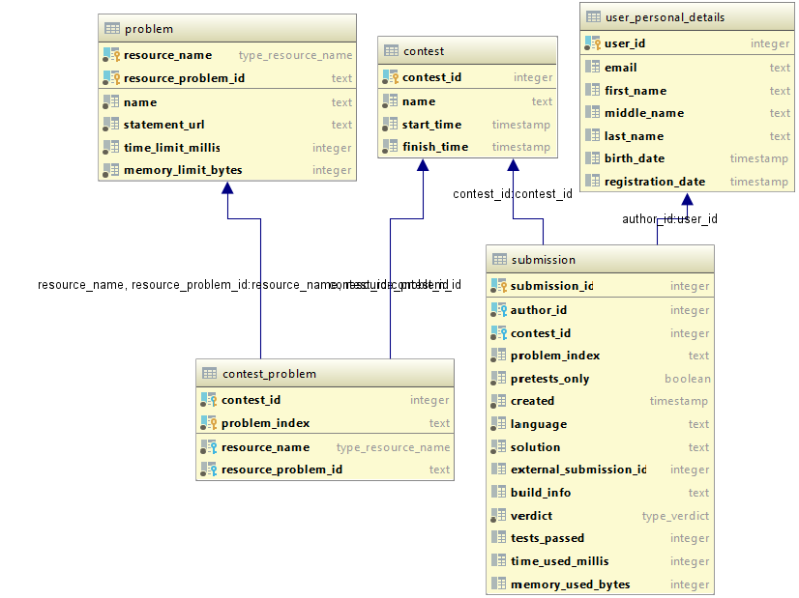

Рис.2.1. Диаграмма классов

Информация о таблицах, имеющихся в БД, представлена в таблице 2.2.

Таблица 2.2."Информация о таблицах БД"

|  |  |
| --- | --- |
| Наименование таблицы | Информация в таблице |
| problem | Содержит информацию о задачах |
| contest | Содержит информацию о контестах |
| contest_problem | Содержит информацию о задачах контеста |
| user | Содержит информацию о пользователях |
| user_personal_details | Содержит дополнительную информацию о пользователях |

1. СХЕМА БАЗЫ ДАННЫХ







ЗАКЛЮЧЕНИЕ

В ходе курсовой работы был создан программный продукт, удовлетворяющий всем поставленным задачам. В результате использования языка Java данный программный продукт легко расширяем и модифицируем. Программа может быть доработана с возможностью усложнения предметной области.

При выполнении курсовой работы были изучены объекты и классы языка Java для работы с БД и расширены знания о синтаксисе SQL.

СПИСОК ЛИТЕРАТУРЫ

1. А. Бьюли. Изучаем SQL. Спб.-М.: Символ, 2007. 308 с.
2. И.М. Виноградов. Математическая энциклопедия, том 3. М.: Советская энциклопедия, 1982. 592 с.

ПРИЛОЖЕНИЕ 1

accepted_statistics.sql





full_contest_info.sql





full_user_info.sql



ProblemController.java



ContestController.java

SubmissionController.java



AuthController.java



UserController.java



Contest.java



ContestProblem.java

ContestRepository.java



Problem.java



ProblemId.java



ProblemRepository.java



ResourceName.java



Language.java



SubmissionRepository.java



SubmissionResult.java



Submission.java



Verdict.java



User.java



UserPersonalDetails.java



UserPersonalDetailsRepository.java



UserRepository.java



ПРИЛОЖЕНИЕ 2

Описание работы программы

Главная страница

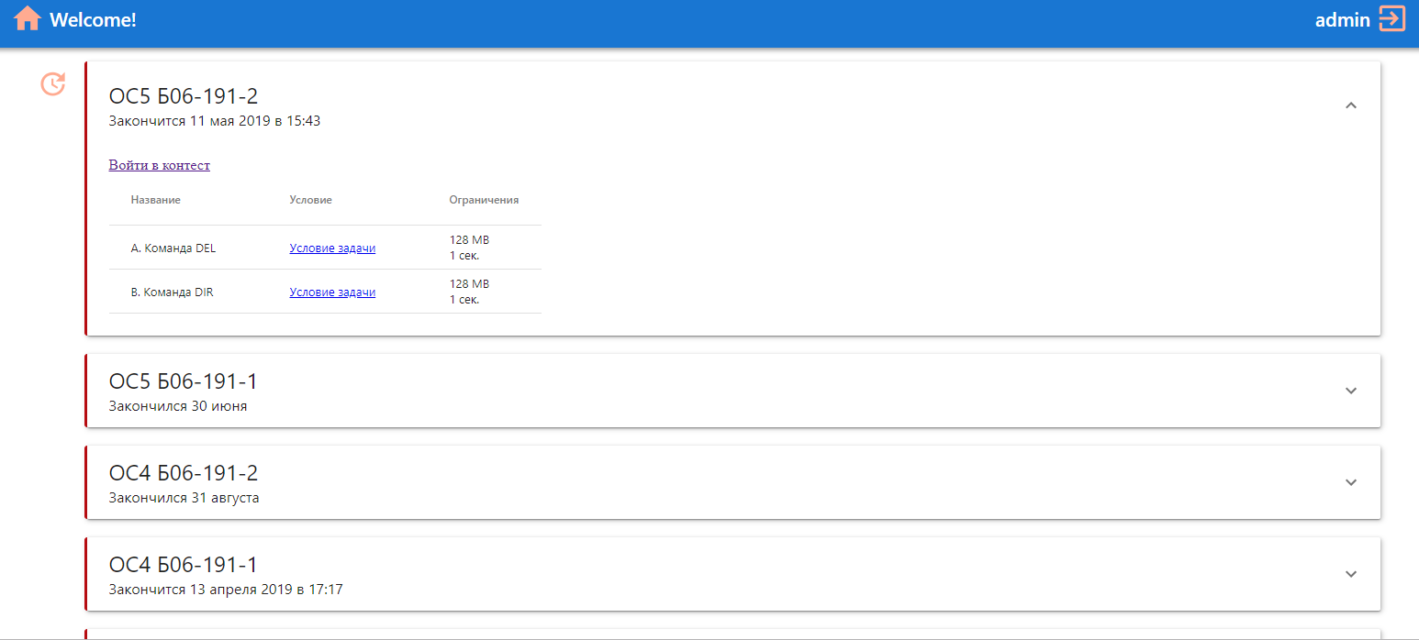

Монитор

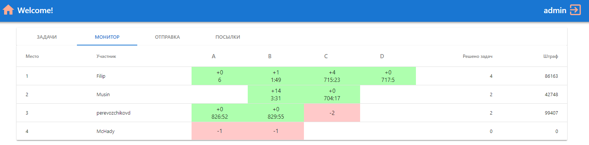

Отправка решения

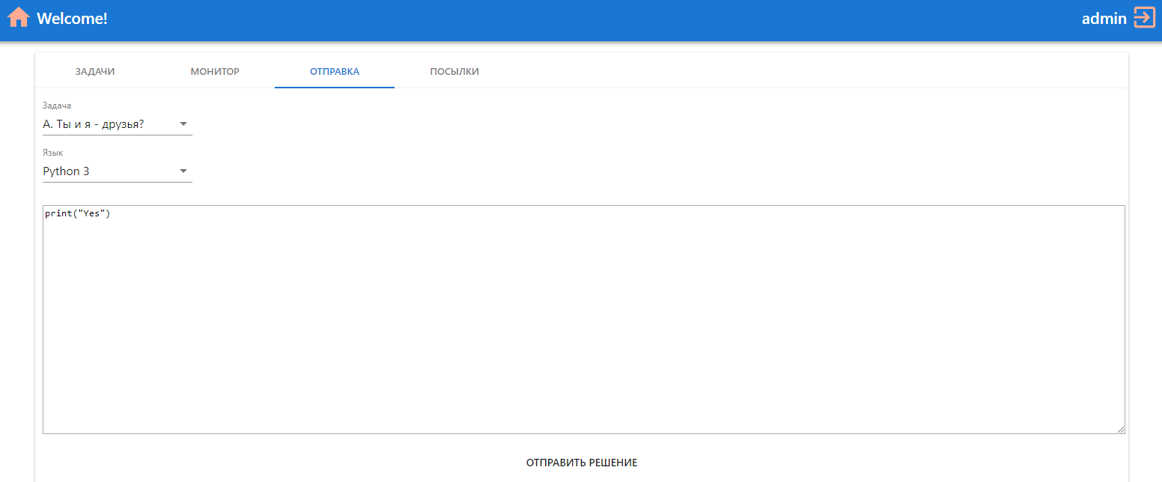

Админская панель контеста

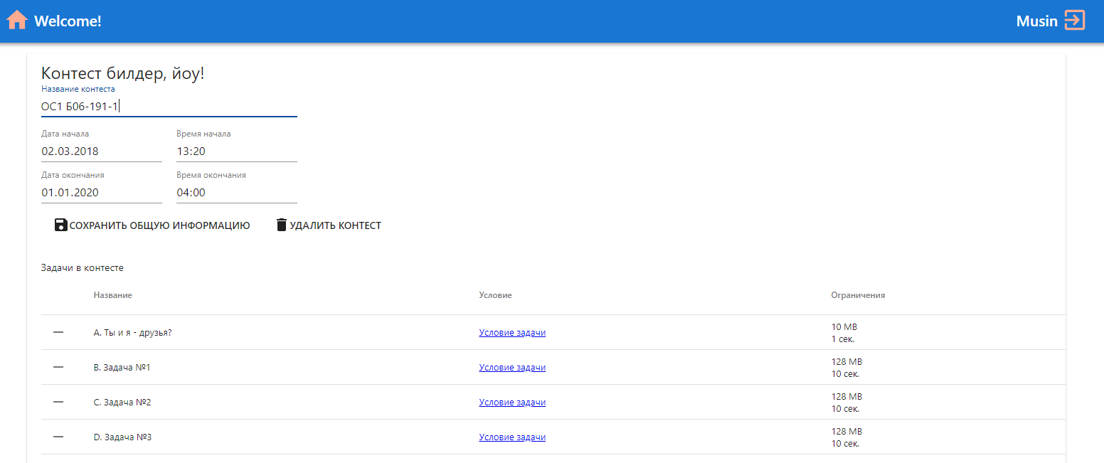

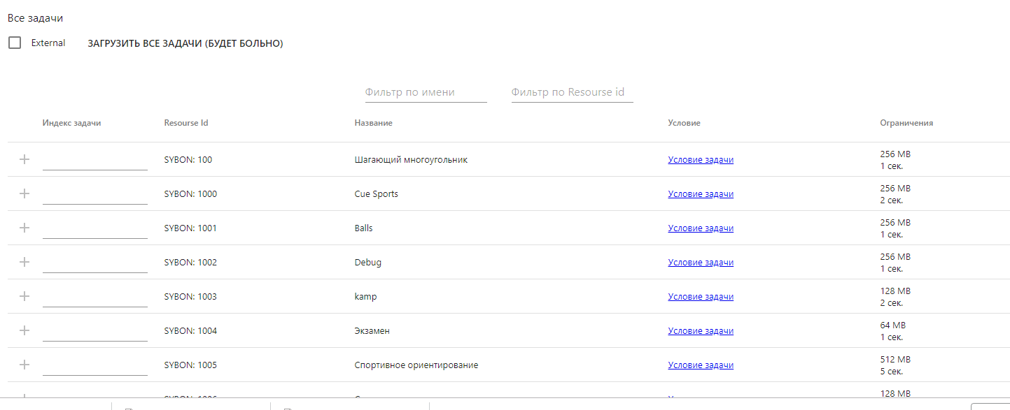

Просмотр посылки

